AKCIJA „Sveikatingumo pertraukų savaitė lopšelyje-darželyje „Pušynėlis“
2014 m. rugsėjo 22 d. - rugsėjo 26 d.
Akciją inicijuoja Lietuvos Respublikos sveikatos apsaugos ministerija ir Sveikatos mokymo ligų prevencijos skyrius, skirta Vaikų sveikatos metams paminėti.
TIKSLAI:
- Sudaryti sąlygas akcijoje dalyvauti visiems lopšelio-darželio bendruomenės nariams.
- Kiekvieną akcijos dieną skirti vienai sveikatinimo temai.
- Sveikatinimo veiklas vykdyti vis kitose lopšelio-darželio erdvėse (pagal galimybę – lauke).

AKCIJOS TURINYS:
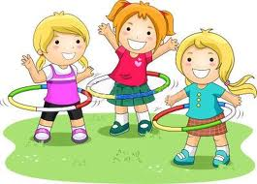PIRMADIENIS. Judėjimo galia.
(Prižiūrėkite kūną, jeigu norite, kad geriau dirbtų jūsų protas. R.Dekartas).
1.Visuotinė rytmetinė mankšta skambant linksmai, nuotaikingai muzikai.(salė. 8.00 val.)
2. Išmoki kvėpavimo ir atsipalaidavimo pratimų (po ugdomosios veiklos, grupėse).
3. Judrieji nuotaikingi žaidimai lauke.
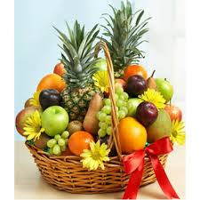
ANTRADIENIS. Vaisių , daržovių nauda sveikatai.
(Daug daugiau žmonės miršta per daug valgydami. Vydūnas).
1.Visuotinė rytmetinė mankšta (salė 8.00 val.)
2. Ugdomoji veikla (plakatų, skrajučių apie vaisių ir daržovių naudą žmogaus sveikatai rengimas, grupėse).
3. Judrieji žaidimai lauke.
4. Atsineštų rudens gėrybių vaišės (grupėse).
TREČIADIENIS. Muzikos galia.
(Sielos erdvė, kurioje gali išskleisti sparnus yra muzika).
1.Visuotinė mankšta (salė 8.00 val.)
2. Dainų pertrauka(salė pagal tvarkaraštį).
3. Piešimas, tapyba klausant muzikos (grupėse).
KETVIRTADIENIS. Juoko (šypsenos) galia
(Juokas slopina įtampą, nes jis yra poilsis. Aristotelis).
1. Dieną pradėti nuo palinkėjimų vieni kitiems linksmos dienos, įteikti vieni kitiems suvenyrus -Šypsenėles (grupėse, kabinetuose).
2. Po ugdomosios veiklos savo nuotaikų įvertinimas, prisiklijuoti lentose nuotaiką atitinkantį veiduką (grupėse).
3. Žaidimas „Emocijos“ (su kamuoliais, lauke).
PENKTADIENIS. Asmens higienos sąvoka.
1. Šią dieną akcentuoti rankų higieną.
2. Išmokti ir prisiminti, kaip tinkamai plauti rankas (grupėse).
3.Tyrimas: paskaičiuoti, kiek kartų per dieną vaikai plovėsi rankas. Rezultatus paskelbti stenduose savo grupių.
4. „Švarių rankų šokis -2014 “ (salėje 10.15 val.).
5. Visuotinis muilo burbulų pūtimas lauke.
Sveikatinimo grupė

